Goethe & Schiller, een briefwisseling
‘Voor mijn verjaardag deze week had ik mij geen aangenamer geschenk kunnen wensen dan uw brief waarin u op vriendschappelijke wijze de balans opmaakt van mijn bestaan en mij door uw belangstelling aanspoort tot een ijverig en intensiever gebruik van mijn krachten. Zuiver genot en echt profijt kunnen slechts wederkerig zijn en ik verheug mij er op u te gelegener tijd uiteen te zetten: wat het gesprek met u heeft betekend, hoe ik die dagen als een keerpunt in mijn leven beschouw en hoe tevreden ik er over ben zonder speciale aansporing mijn eigen weg te hebben gevolgd, nu het er op lijkt dat wij na zo’n onverwachte ontmoeting met elkaar verder zouden moeten gaan.’
(Brief van Goethe aan Schiller, 27 augustus 1794)

De briefwisseling Goethe-Schiller omvat een rijke uitwisseling van ervaringen en ideeën van twee volstrekt verschillend geaarde genieën. De schrijver en natuurwetenschapper Goethe (1749-1832) refereert aan de zintuiglijk waarneembare werkelijkheid, de dichter en filosoof Schiller (1759-1805) aan de begrippen van het verstand. De fenomenologische empirist en de idealistische rationalist vinden elkaar ondanks hun tegengestelde uitgangspunten in hun streven naar waarheid en het scheppen van schoonheid. In de periode van hun vriendschap (1794-1805) schreef Schiller zijn belangrijkste werken, waaronder het filosofische essay Über die aesthetische Erziehung des Menschen in einer Reihe von Briefen en de dramatische trilogie Wallenstein. Bij Goethe kwamen onder meer Wilhelm Meisters Lehrjahre en Hermann und Dorothea tot stand, terwijl Faust opnieuw ter hand werd genomen en aan de Farbenlehre verder werkte. Samen redigeerden Goethe en Schiller het door Schiller opgerichte maandblad Die Horen en de jaarlijkse Musenalmanach, waarvoor zij de roemruchte polemische distichons Xenien schreven. De brieven portretteren de persoon van de schrijvers, betrekken de lezer in alle stadia van hun kunstzinnige en wetenschappelijke creativiteit en roepen beelden op van het culturele leven in Duitsland, in het bijzonder in Weimar en Jena, dat niet toevallig beschouwd werd als het centrum ervan.

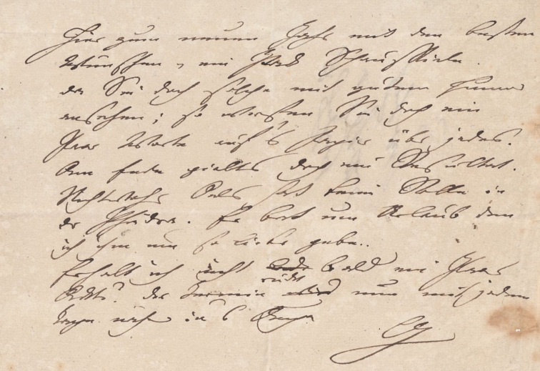
Brief van Goethe aan Schiller

